18.10.2024 г.

ОСЧ 6 класс.

**Тема: «Смысловые части текста. Анализ стихотворения И.Бунина «В лесу, в горе, родник, живой и звонкий.».**

Запиши в тетрадь: число, тема урока.

**Речевая разминка.**

* 1. **Упражнение на дыхание**

**«Поехали на лифте».**

Сделайте вдох и начинайте объявлять этажи громко, ясно:

- Первый этаж!

- Второй этаж!

- Третий этаж!

Перечислите этажи с первого до пятого, а затем начните считать в обратном порядке без добора воздуха. Попробуйте подняться на лифте двенадцатиэтажного дома. Можно выполнять упражнение, повышая и понижая тембр голоса.

* 1. **Скороговорки.**

Королева Клара строго карала Карла за кражу коралла.

Карл у Клары украл кораллы, а Клара у Карла украла кларнет.

Носит Сеня в сени сено, спать на сене будет Сеня.

Тридцать три вагона в ряд тараторят, тарахтят.

**2.Предтекстовая стратегия. Лексическая разминка**.

**Задание:** Прочитайте пословицу и выражение, что их объединяет?

**Книга – ключ к знанию.**

На уроках ОСЧ мы работаем с текстами, а **ключом** к их пониманию становятся приемы, которые мы используем, в ходе работы.

(Слово ключ).

-Каково его значение? Какие у этого слова есть синонимыВы узнаете, если выполните следующие задания(**(В таблице)**доска)

А) Выпиши в рамочку только четные числа в порядке возрастания. Под ними запиши соответствующие им буквы:

|  |  |  |  |  |  |  |  |  |
| --- | --- | --- | --- | --- | --- | --- | --- | --- |
| 4 | 10 | 14 | 2 | 1 | 12 | 6 | 16 | 8 |
| с | ч | и | и | а | н | т | к | о |
|  |  |  |  |  |  |  |  |  |

**Ответ: *(источник)***

Выпиши в рамочку числа от меньшего к большему. Под ними запиши соответствующие им буквы:

|  |  |  |  |  |  |
| --- | --- | --- | --- | --- | --- |
| 9 | 15 | 1 | 11 | 5 | 20 |
| д | и | р | н | о | к |

Ответ: *(родник)*

-Прочитайте выразительно пословицу: ««С маленького родника начинается река»»

-Как вы понимаете значение пословицы?

Каково значение слова «родник»?

**3.Текстовая стратегия.**

**А)Выразительное чтение текста.**

Б) Выделите ключевые слова в тексте.

В) Объясните незнакомые слова (работа со словарем)

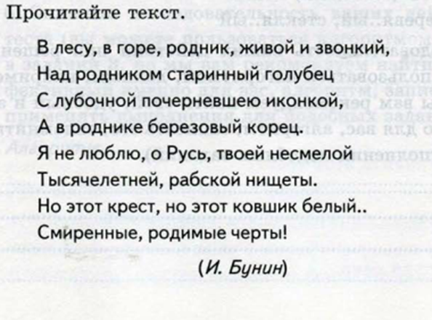

**4.Послетекстовая стратегия.**

Творческая работа с предварительной беседой, какова тема текста и основная мысль?

**Задание:** письменно ответьте на вопрос по алгоритму.